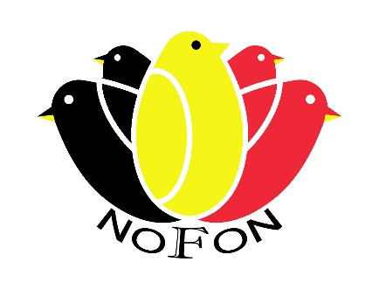
REGLEMENT VERKOOP DOOR PARTICULIEREN

Op het 2de NOFON Belgian Championship wordt de mogelijkheid tot verkoop van vogels op 2 manieren georganiseerd.
- De vogelverkoop georganiseerd en uitgebaat door NOFON vzw.
Waar van de verkochte vogels 10% van de verkoopprijs naar de inrichters gaat. (Zie apart reglement)
- Vogelverkoop voor zelfverkopende particulieren wordt tevens toegestaan. Bijgevolg kunnen particulieren vogels te koop aanbieden, mits zij zich houden aan ons reglement.

NOFON vzw is - als organiserende vereniging - onder geen enkel beding aansprakelijk:
- voor door u aangerichte schade aan de hal of eigendommen van derden;
- voor diefstal van vogels of goederen;
- voor geschillen tussen koper en verkoper;
- voor ontsnapte vogels.

In alle gevallen niet beschreven in onderstaand reglement beslist de NOFON vzw als organisator.

De beurs voor zelfverkopende particulieren heeft als doel mogelijkheid te bieden om als particulier zelf vogels te verkopen.
Andere producten ( zoals ….) zijn niet toegelaten tussen de verkoopvogels. Hiervoor dient een standplaats te worden gehuurd tussen de standhouders in de TT zaal.

De verkoper dient gedurende de ganse tijd zelf aanwezig te zijn bij de koop aangeboden vogels.

Standhouders die vogels te koop aanbieden moeten aan volgende voorwaarden voldoen:
- “Vogels moeten uiterlijk gezond en onbeschadigd zijn!”
Indien hier niet aan wordt voldaan worden deze door de aanwezige dierenarts van de beurs verwijderd.
- De deelnemer aan de zelfverkopende particulieren beurs mag, niet in strijd handelen met de Vlaamse- , federale- en Europese wet- en regelgevingen.
De belangrijkste wetten en regelgevingen in dit kader zijn:
  - De Belgische en gewestelijke wetgeving;
  - Vlaamse codex dierenwelzijn;
  - CITES – overeenkomst betreffende de internationale handel in bedreigde in het wild levende dier- en plantensoorten,
  - EU regelgeving voor de handel in wilde dier- en plantensoorten.
- Vogels moeten in zuivere kooien aangeboden worden, voorzien van voldoende eten en drinken. Onzuivere kooien zullen van de beurs worden verwijderd door de organisatie.
- Er mogen maximaal 2 vogels per kooi worden opgesteld. Lopers zijn ten strengste verboden.
- Kooien mogen maar drie hoog worden gestapeld.
- Vogels moeten een zodanige leeftijd hebben dat ze zelfstandig voer opnemen.
Vogels die bijvoorbeeld nog met de hand moeten opgevoerd worden (babypapegaaien) mogen niet aangeboden worden.
- Kwartels en daarmee gelijkgestelde grondvogels alsook vleesduiven, afstammelingen van Columba livia, vallen onder de definitie pluimvee en mogen niet op onze beurs worden aangeboden .

Reservaties:
Werkwijze reservatie:
Een web formulier zal beschikbaar zijn op onze website www.nofon.be
Men dient het formulier volledig in te vullen.
Deze gegevens worden verzameld en u krijgt een bevestiging zodra deze verwerkt zijn.
In deze bevestiging bevind zich een nummer en het verschuldigde bedrag en een rekening nummer waarop het verschuldigde bedrag dient gestort.

Prijzen:
Beurs op zaterdag van 11u00 tot 17u00 en op zondag van 9u00 tot 14u00 aan 20 €/meter per dag (inkom inbegrepen)
Toegang tot de beurs:
Er is een aparte ingang voorzien aan de rechterkant van het gebouw.
U biedt u aan bij onze medewerkers en vermeld uw nummer. Na controle van de
gegevens, wordt uw plaats gewezen.

Ter plaatse:
Innemen van open plaatsen is mogelijk zo er open plaatsen beschikbaar zijn
U biedt u aan bij onze medewerkers.
Na betaling van het standgeld wordt uw plaats toegewezen.

